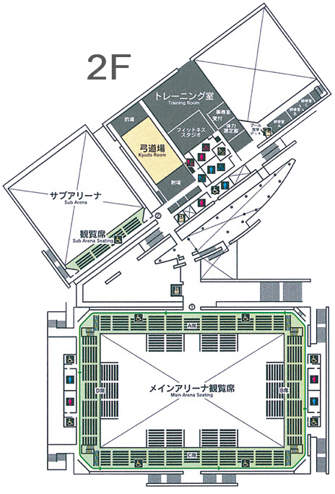
役員席
役員席
応援スペース※24・25・26日
応援スペース※24・25・26日
応援スペース※24・25・26日
応援スペース※24・25・26日
応援スペース※２７日のみ
選手・チーム役員・一般 入場口
選手・チーム役員・一般は入場不可
応援スペース※２７日のみ
ツアーデスク
受付
サイデン化学アリーナ

